# Упражнения: Първи стъпки в коденето

Задачи за упражнение в клас и за домашно към курса [„Основи на програмирането“ @ СофтУни](https://softuni.bg/courses/programming-basics).

## Конзолна програмка “Hello C++”

Напишете **конзолна C++ програма**, която отпечатва текста “**Hello C++**”.

1. Стартирайте Code::Blocks.
2. Създайте нов конзолен проект: [File]🡪 [New] 🡪 [Project].

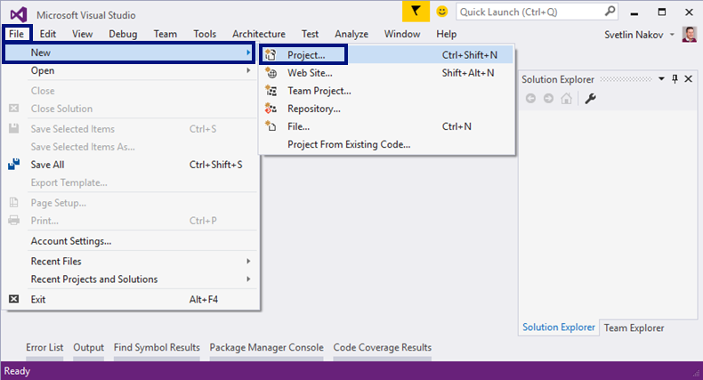

1. Изберете от диалоговия прозорец [Console Application] и натиснете [GO] 🡪 [Next] 🡪 [C++], изберете директория и дайте подходящо име. Натиснете [Finish]:

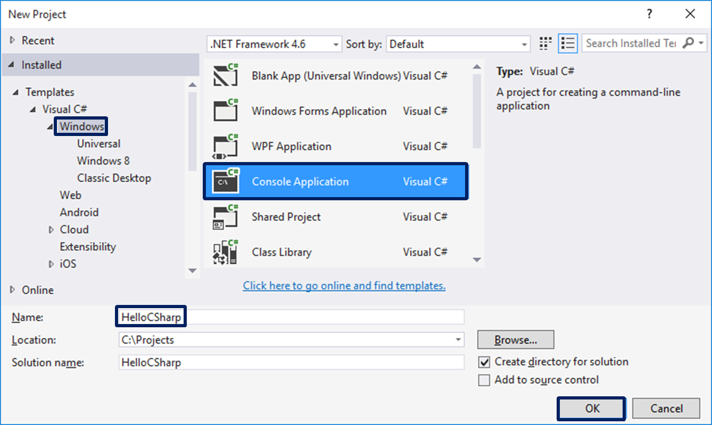

1. Намерете секцията main(). В нея се пише програмен код (команди) на езика C++.
2. Изтрийте реда “cout << “Hello world!” << endl;”
3. На негово място пишете вашия код .

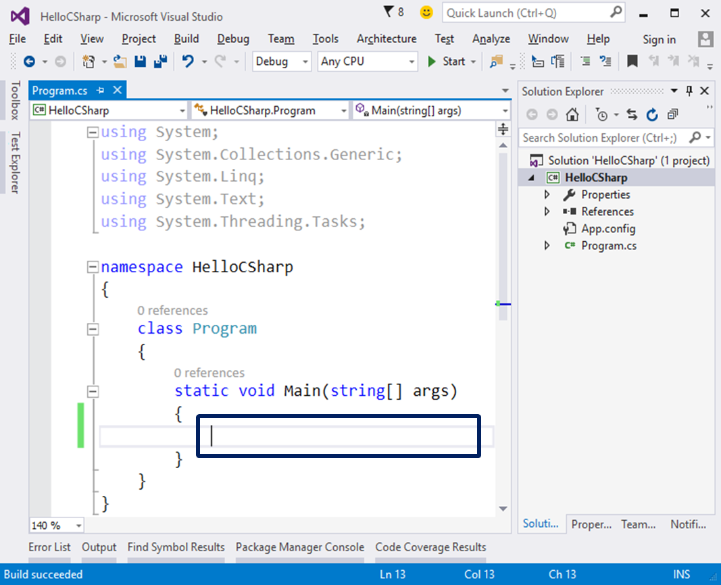

1. Напишете следния програмен код (команда за печатане на текста **"Hello C++"**):

|  |
| --- |
| cout << "Hello C++" << endl; |

Кодът на програмата се пише отместен навътре с една табулация спрямо отварящата скоба {.

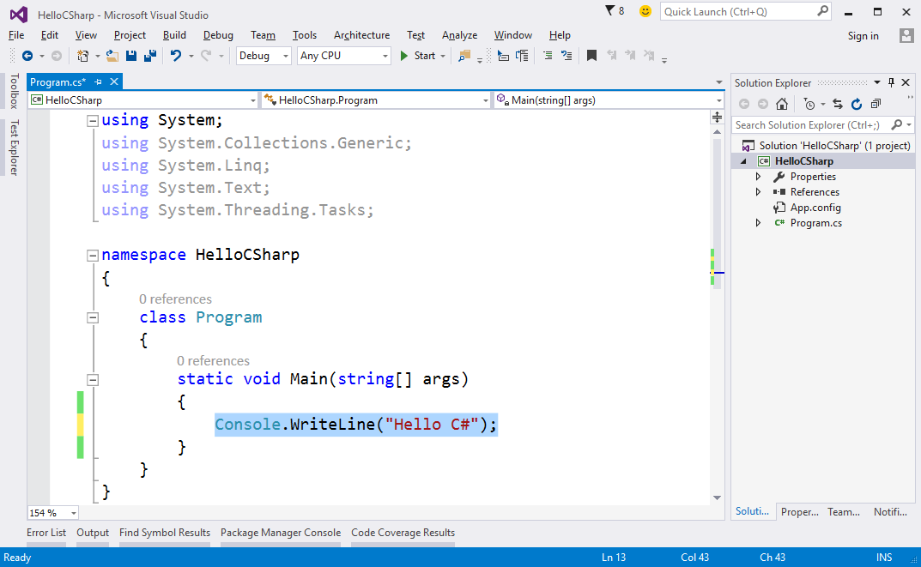

1. **Стартирайте** програмата с натискане на **[F9]**. Трябва да получите следния резултат:

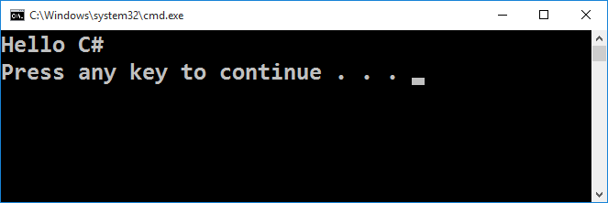

1. **Тествайте** решението на тази задача в онлайн judge системата на СофтУни. За целта първо отворете <https://judge.softuni.bg/Contests/Practice/Index/150#0>. Влезте с вашия потребител в СофтУни. Ще се появи прозорец за изпращане на решения за задача “**Hello CSharp**”. Копирайте сорс кода от Visual Studio и го поставете в полето за изпращане на решения:

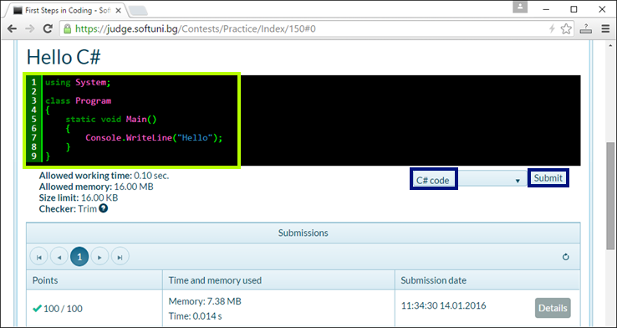

1. **Изпратете решението** за оценяване с бутона [Submit]. Ще получите резултата след няколко секунди в таблицата с изпратени решения в judge системата:

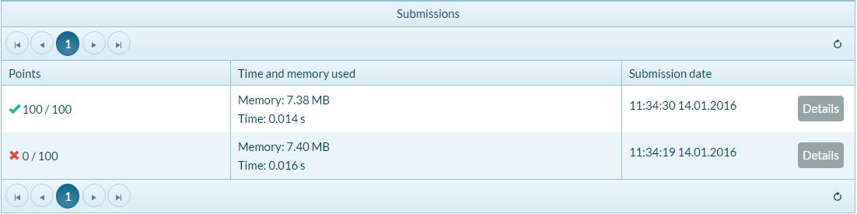

## Конзолна програма “Expression”

Напишете **конзолна C++ програма**, която пресмята и отпечатва стойността на следния **числен израз**:

|  |
| --- |
| (3522 + 52353) * 23 - (2336 * 501 + 23432 - 6743) * 3 |

Забележка: не е разрешено да се пресметне стойността предварително (например с Windows Calculator).

1. Направете нов C++ конзолен проект с име “Expression”.
2. Намерете функцията “main()” и влезте в неговото тяло на мястото на
3. Сега трябва да напишете кода, който да изчисли горния числен израз и да отпечата на конзолата стойността му. Подайте горния числен след „<<“ на командата “**cout**”.

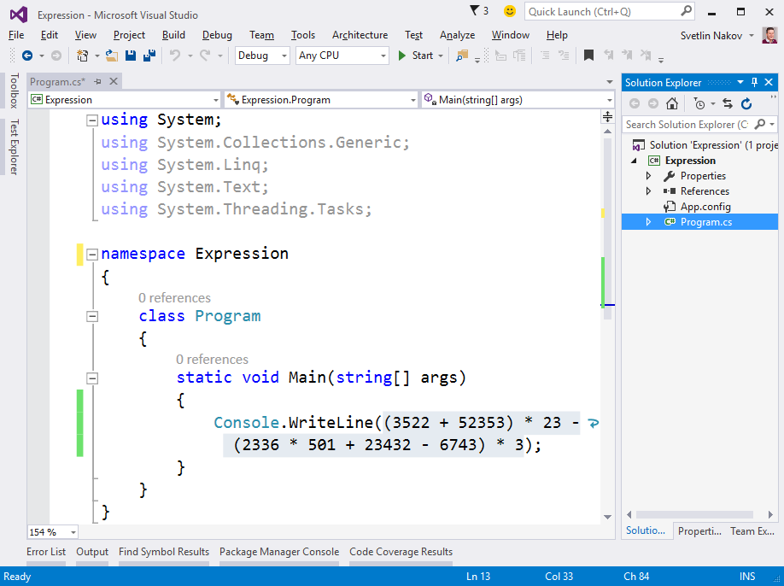

1. Стартирайте програмата с [F9] и проверете дали вашият резултат прилича на нашия:

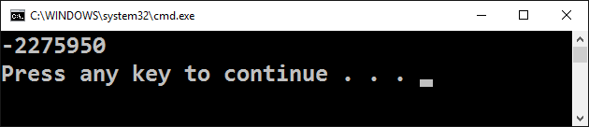

1. Тествайте вашата програма в judge системата: <https://judge.softuni.bg/Contests/Practice/Index/150#1>.

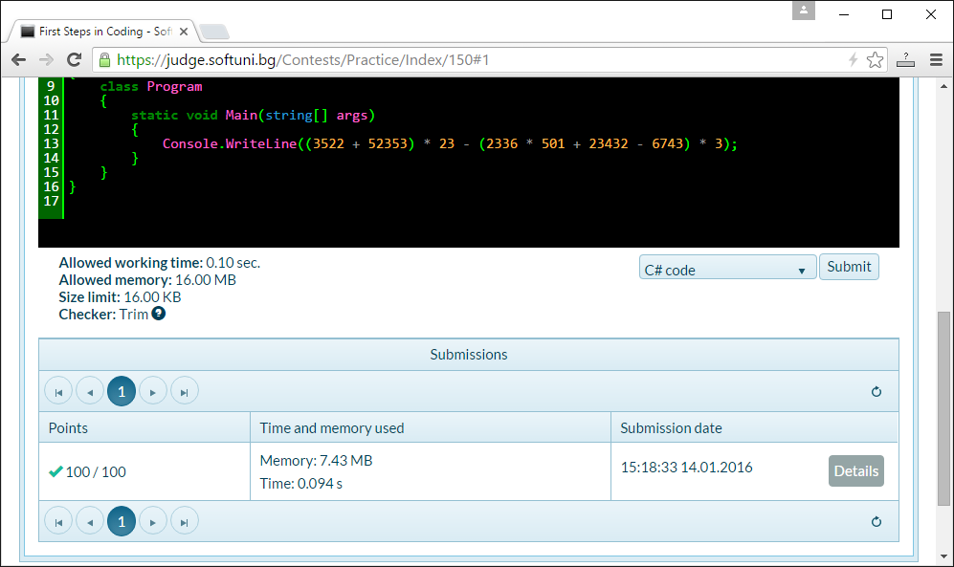

## Числата от 1 до 20

Напишете C++ конзолна програма, която отпечатва числата от 1 до 20 на отделни редове на конзолата.

1. Създайте конзолно C++ приложение с име “Nums1To20“:

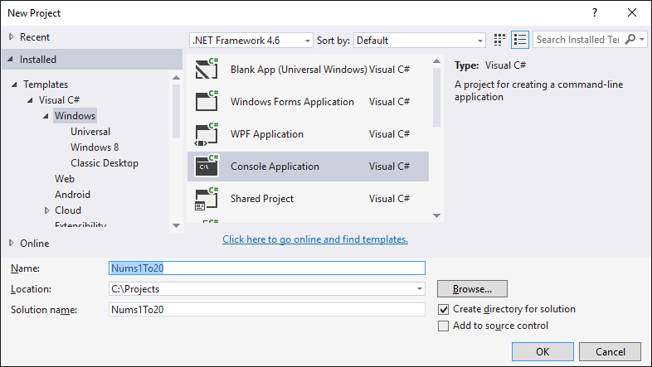

1. Напишете 20 команди cout, една след друга, за да отпечатате числата от 1 до 20.

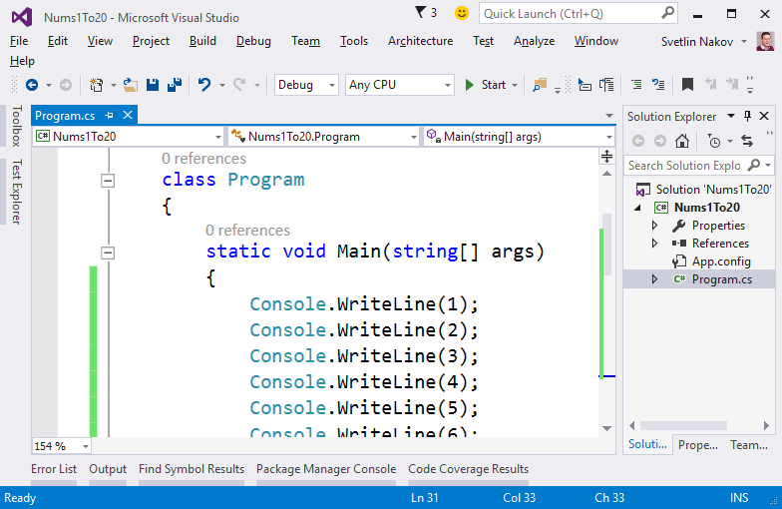

1. **Тествайте** вашето решение на задачата в judge системата: <https://judge.softuni.bg/Contests/Practice/Index/150#2>
2. Можете ли да напишете програмата по **по-умен начин**, така че да не повтаряте 20 пъти една и съща команда? Потърсете в Интернет информация за „[**for loop**](https://www.google.bg/#q=for+loop+c%2B%2B&*)“.

## Триъгълник от 55 звездички

Напишете C++ конзолна програма, която отпечатва **триъгълник от 55 звездички**, разположени на 10 реда:

|  |
| --- |
| *  **  ***  ****  *****  ******  *******  ********  *********  ********** |

1. Създайте ново конзолно C++ приложение с име “TriangleOf55Stars”.
2. Напишете код, който печата триъгълника от звездички, например чрез 10 команди, подобни на cout << "*" << endl;
3. **Тествайте** кода си в judge системата: <https://judge.softuni.bg/Contests/Practice/Index/150#3>.
4. Опитайте да подобрите решението си, така че да няма много повтарящи се команди. Може ли това да стане с **for цикъл**?

## Лице на правоъгълник

Напишете C++ програма, която прочита от конзолата две числа **a** и **b**, пресмята и отпечатва **лицето на правоъгълник** със страни **a** и **b**. Примерен вход и изход:

|  |  |  |
| --- | --- | --- |
| **a** | **b** | **area** |
| 2 | 7 | 14 |
| 7 | 8 | 56 |
| 12 | 5 | 60 |

1. Направете конзолна C++ програма. За да прочетете двете числа, използвайте следния код:

|  |
| --- |
| int main()  {  double a, b;  cin >> a >> b;  // TODO: print the area  } |

1. Допишете програмата по-горе, за да пресмята лицето на правоъгълника и да го проверява.
2. Тествайте решението си в judge системата: <https://judge.softuni.bg/Contests/Practice/Index/150#4>.

## * Квадрат от звездички

Напишете C++ конзолна програма, която прочита от конзолата цяло положително число **N** и отпечатва на конзолата **квадрат от N звездички**, като в примерите по-долу:

|  |  |
| --- | --- |
| **вход** | **изход** |
| 3 | ***  * *  *** |
| 4 | ****  * *  * *  **** |
| 5 | *****  * *  * *  * *  ***** |

1. Направете конзолна C++ програма. За да прочетете числото **N** (2 ≤ N ≤100).
2. Допишете програмата, за да отпечатва квадрат, съставен от звездички. Може да се наложи да използвате **for-цикли**. Потърсете информация в Интернет.
3. Тествайте решението си в judge системата: <https://judge.softuni.bg/Contests/Practice/Index/150#5>.